# **Нагрузочное тестирование сервиса “coursera.org”**

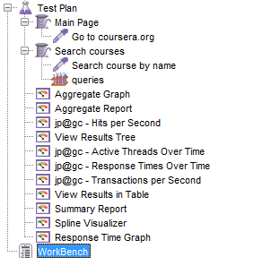

План тестирования:

Для создания кейсов нагрузки был использован *эксплуатационный подход,* как наиболее простой в разработке не требующий проектирования сложный пользовательских сценариев.

Тест кейсы:

1. Нагрузка главной страницы сайта.
2. Нагрузка страницы поиска.

Результаты тестирования:

Для каждого потока указано количество пользователей 20 и количество повторений 10. Соответственно на сервер будет передано 40 запросов одновременно.

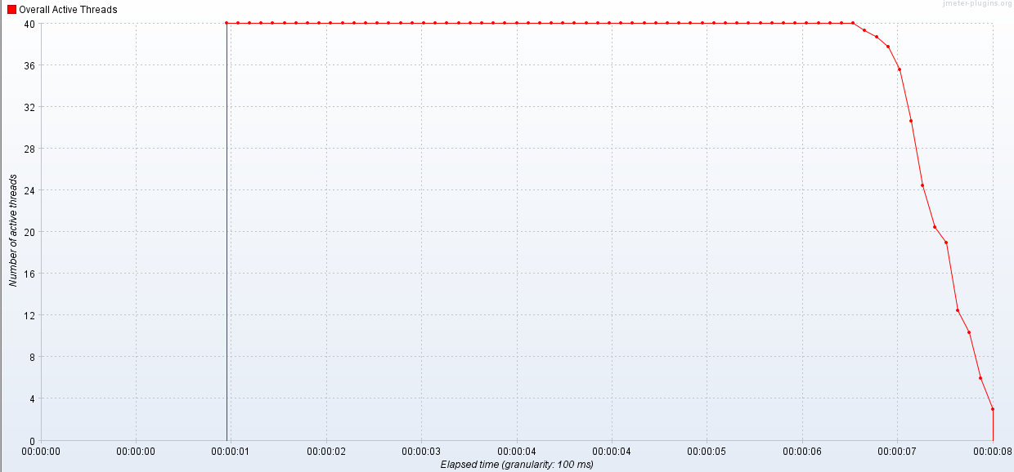

Рисунок 1 – Профиль подаваемой нагрузки

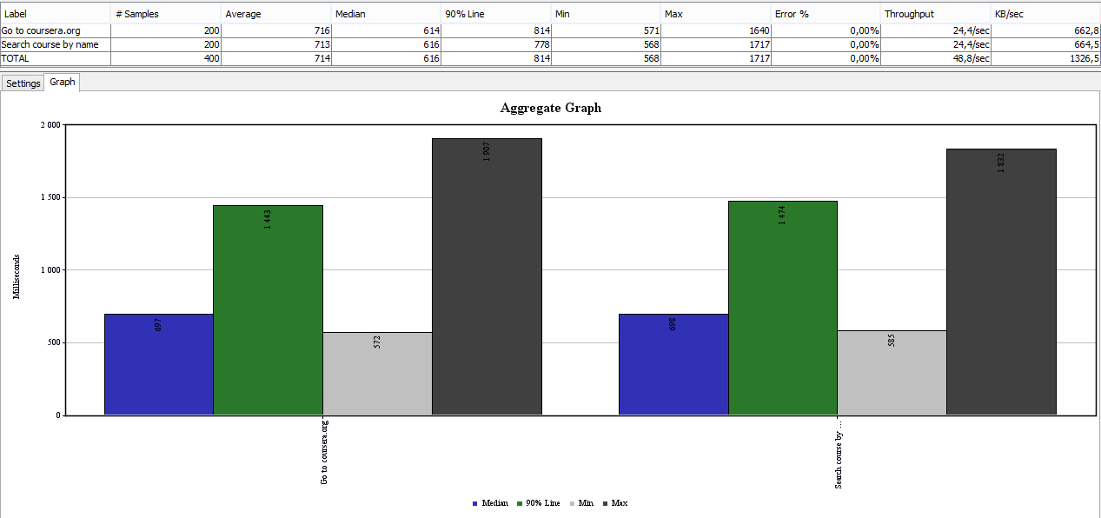

Рисунок 2 – Гистограмма с результатами тестирования

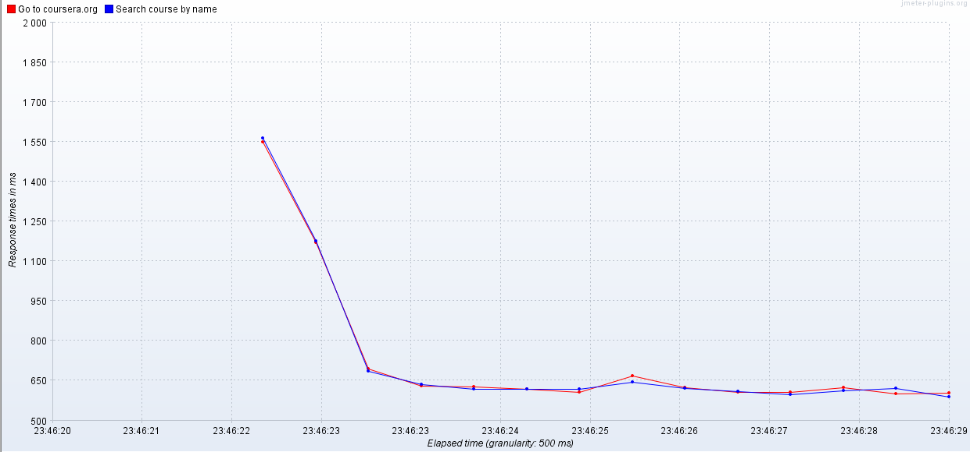

Рисунок 3 – График времени ответа сервера

Выводы:

По результатам, для *двух тест-кейсов*, значения медианы и 90% процентиля оказались для них одинаковыми. Это связано с AJAX - архитектурой приложения. При запросе, сервер возвращает только минимальный шаблон html и набор javascript – скриптов, т.е. обращение к странице поиска не вызывает поиск по БД (в момент ответа).

Характер графика времени ответа сервера, предположительно можно связать либо с работой сервера, либо с работой JMetr’a. При первых запросах данные кэшируются, что ускоряет последующие ответы.